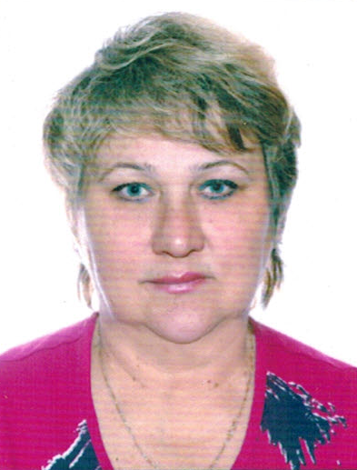
Няня
Никулина Нина Михайловна

Дата рождения | 12.01.1959 г. 54 г.
Прописка | РФ Мордовия, г. Инсар
Фактическое место проживания | Г. Красногорск
Семейное положение | Не замужем, взрослые сын и дочь
Образование | Высшее, психолог  Высшее, экономист
Опыт работы  Профессиональные навыки: | 2005-2007 гг. м. Выхино, пос. Малаховка. Няня девочкам двойняшкам от 8 мес. до 3 лет.  Полный уход за детьми, развитие, присмотр, приучение к режиму дня, знание возрастной психологии, умение организовать детей. Уход за детским гардеробом. Привитие культурно-гигиенических навыков.  2007-2012г. г.- м. Кантемировская Няня. Девочка от 2 до 7 лет. Полный уход и развитие. Кормление, купание. Уборка детской комнаты, глажка детской одежды. Развитие речи, элементы грамоты, счета. Развитие логического мышления.  Выезд с семьей за границу.  2013 гг. Павловска Слобода. Няня девочке от 2 лет.  Полный уход за детьми. Кормление, купание. Уборка детской комнаты, глажка детской одежды. Развитие по методикам Монтессори, кубикам Зайцева, Никитиных, по системе Зенцова «Умные книжки», 7 Гномов.  Зарядка, игры, чтение книг, заучивание стишков, букв, слогов. Обучение счету.  Развитие детей по методикам Монтессори, кубикам Зайцева, Никитиных, по системе Зенцова «Умные книжки», 7 Гномов.
Развитие логики, мышления, чтение.
Знакомство с окружающим миром.

Дополнительная информация | Добросовестная, исполнительная, обязательная, добрая

